RelatÃ³rio TÃ©cnico: Medetec de LesÃ£o por PressÃ£o em ResoluÃ§Ã£o Nativa versus 224 x 224

Ferraz de Vasconcelos - SP

16 de abril de 2026

RelatÃ³rio TÃ©cnico: Medetec de LesÃ£o por PressÃ£o em ResoluÃ§Ã£o Nativa versus 224 x 224

Documento interno para apoiar a definição de uma resolução espacial mínima que não comprometa o reconhecimento dos objetos de interesse no pipeline clássico de análise de feridas crônicas.

Faculdade de Tecnologia de Ferraz de Vasconcelos
Projeto REDISUS

Ferraz de Vasconcelos - SP

15 de abril de 2026

SIGLAS E ABREVIATURAS
ABNT: Associação Brasileira de Normas Técnicas.
CNN: Convolutional Neural Network, ou rede neural convolucional.
DL: Deep Learning, ou aprendizado profundo.
HEAL+: nome da plataforma de apoio ao diagnóstico e acompanhamento de feridas no projeto.
IoU: Intersection over Union, medida de sobreposição entre duas máscaras.
JPG: formato de imagem raster comprimida.
MAE: Mean Absolute Error, ou erro médio absoluto.
PI: Pressure Injury, ou lesão por pressão.
PIID: Pressure Injury Image Dataset, conjunto de imagens de lesão por pressão usado neste relatório.
p.p.: pontos percentuais.
PyTorch: biblioteca de aprendizado profundo usada por parte dos modelos do projeto.
REDISUS: projeto e repositório técnico onde o experimento foi executado.
ResNet: família de redes neurais residuais amplamente usada em classificação de imagens.
RGB: padrão de cor baseado nos canais vermelho, verde e azul.
ROI: Region of Interest, ou região de interesse.

TERMOS TÉCNICOS
Dice: coeficiente que mede o quanto duas segmentações coincidem.
Downsampling: redução da resolução espacial da imagem.
Health score: indicador interno do pipeline que sintetiza a condição da ferida a partir da composição tecidual.
Inferência: etapa em que um modelo ou pipeline já definido processa uma imagem e produz saída.
Máscara: imagem binária que delimita pixels pertencentes a uma estrutura de interesse.
Reamostragem: processo de redimensionar a imagem para outra grade de pixels.
Segmentação tecidual: separação dos tecidos visíveis da ferida em classes clínicas como granulação, esfacelo e necrose.
Upsampling: aumento da resolução espacial após uma etapa de redução.

RESUMO
Este documento aplica o mesmo racional do relatÃ³rio anterior ao subconjunto Medetec de lesÃ£o por pressÃ£o, mas agora com imagens nativas maiores que 224 x 224 e com comparaÃ§Ã£o real entre a captura original e a mesma imagem reduzida diretamente para 224 x 224. Foram analisadas 175 imagens Ãºteis das pastas pressure_ulcers_1 e pressure_ulcers_2, apÃ³s exclusÃ£o de 2 introslides e descarte das pastas espelhadas set_1_of_2 e set_2_of_2 por duplicidade exata de hash. O acervo nativo apresentou 79 resoluÃ§Ãµes, variando de 559 x 347 a 560 x 560. O HEAL+ processou 175 de 175 imagens com sucesso tanto no nativo quanto no 224 x 224 e aceitou 100% dos casos como ferida vÃ¡lida em ambas as variantes. Apesar disso, o resize quadrado para 224 x 224 alterou o tecido primÃ¡rio em 43 de 175 casos (24.57% (0.2457)) e mudou o estÃ¡gio previsto em 18 de 175 casos (10.29% (0.1029)). O acordo entre variantes foi de 75.43% (0.7543) para tecido primÃ¡rio e 89.71% (0.8971) para estÃ¡gio previsto. O health score mÃ©dio subiu de 26.74 no nativo para 38.34 no 224 x 224, com delta absoluto mÃ©dio de 11.81 pontos.
Palavras-chave: Medetec, lesÃ£o por pressÃ£o, resoluÃ§Ã£o nativa, 224 x 224, ROI, HEAL+.

SUMÁRIO
Objetivo 7
Recorte experimental 7
Pipeline avaliado 7
Metodologia 8
Critério para definir a resolução mínima 8
Fundamentação bibliográfica para 224 × 224 pixels 8
Resultados consolidados 9
Exemplos de roi com resoluções testadas 10
Caso de estudo 1: comparativo de extração 10
Caso de estudo 2: comparativo de extração 11
Caso de estudo 3: comparativo de extração 12
Análise por estágio 12
Conclusão e recomendação 13
Limitações 14
Reprodutibilidade 14
Encaminhamento prático 14
Referências 15

1 OBJETIVO
Documentar, no subconjunto Medetec de lesÃ£o por pressÃ£o, como o pipeline real HEAL+ lÃª a imagem nativa maior, como a ROI Ã© extraÃ­da, como contraste e segmentaÃ§Ã£o se comportam e o que muda quando a mesma imagem Ã© redimensionada diretamente para 224 x 224.

2 RECORTE EXPERIMENTAL
O recorte foi executado exclusivamente sobre as imagens de lesÃ£o por pressÃ£o da Medetec, com o seguinte desenho de base:
    - pressure_ulcers_1: 101 imagens Ãºteis apÃ³s excluir 1 introslide;
    - pressure_ulcers_2: 74 imagens Ãºteis apÃ³s excluir 1 introslide;
    - pressure_ulcers_set_1_of_2 e pressure_ulcers_set_2_of_2 existem no acervo local, porÃ©m foram excluÃ­das por serem cÃ³pias hash-idÃªnticas das pastas 1 e 2;
    - total final: 175 imagens Ãºnicas, com 79 resoluÃ§Ãµes nativas entre 559 x 347 e 560 x 560.

Diferentemente do PIID, este acervo realmente oferece imagens maiores que 224 x 224, permitindo comparar a anÃ¡lise na resoluÃ§Ã£o nativa com a mesma imagem comprimida para 224 x 224 sem recorrer a um experimento puramente sintÃ©tico de multi-resoluÃ§Ã£o.

3 PIPELINE AVALIADO
A avaliaÃ§Ã£o real considerou o fluxo efetivamente executado hoje pelo HEAL+ no motor clÃ­nico headless.

    - ClinicalWoundAnalyzer e heal_analyzer.py como nÃºcleo do pipeline clÃ­nico real;

    - ImageEnhancer, WoundDetectorCV e ROISegmenter para correÃ§Ã£o de qualidade, detecÃ§Ã£o inicial, mÃ¡scara por contorno e zonas espaciais;

    - _segment_clinical_v3 e PressureInjuryStageClassifier para leitura tecidual, health score e estÃ¡gio previsto.

A comparaÃ§Ã£o nÃ£o mede acurÃ¡cia clÃ­nica contra rÃ³tulo Medetec, porque esse acervo nÃ£o fornece estÃ¡gio verdadeiro; ela mede estabilidade do pipeline entre a variante nativa e a variante 224 x 224 da mesma imagem.

4 METODOLOGIA
Cada imagem foi processada em dois cenÃ¡rios, mantendo o restante do pipeline idÃªntico.
- ler a imagem nativa da Medetec com cv2.imread, preservando a geometria original em torno de 560 x 4xx ou 560 x 560;
- gerar uma segunda variante da mesma imagem via cv2.resize(..., (224, 224), interpolation=cv2.INTER_AREA), sem padding e sem preservaÃ§Ã£o explÃ­cita da razÃ£o de aspecto;
- rodar ClinicalWoundAnalyzer.analyze nas duas variantes e registrar validade, tecido primÃ¡rio, fraÃ§Ã£o da Ã¡rea, health score e tempo de processamento;
- rodar PressureInjuryStageClassifier nas duas variantes para observar estabilidade do estÃ¡gio previsto sob resize direto;
- selecionar casos reais para ilustrar trÃªs cenÃ¡rios: saÃ­da estÃ¡vel, mudanÃ§a de tecido e mudanÃ§a de estÃ¡gio previsto.

Foram consolidados os seguintes indicadores comparativos:
  - taxa de leitura e processamento em nativo e em 224 x 224;
  - taxa de ferida vÃ¡lida em ambas as variantes;
  - acordo de tecido primÃ¡rio e acordo de estÃ¡gio previsto entre a imagem nativa e a versÃ£o 224 x 224;
  - delta absoluto mÃ©dio de fraÃ§Ã£o da Ã¡rea da ferida e de health score;
  - redistribuiÃ§Ã£o das contagens de tecido primÃ¡rio e de estÃ¡gio previsto apÃ³s o resize;
  - estudos de caso reais com visualizaÃ§Ã£o da entrada, ROI e overlay tecidual nos dois cenÃ¡rios.

5 TRATAMENTO DE RESOLUÃ‡ÃƒO E DESENHO COMPARATIVO
No subconjunto Medetec avaliado, a diferenÃ§a entre as variantes Ã© controlada e tecnicamente rastreÃ¡vel.
    - Na variante nativa, ClinicalWoundAnalyzer._prepare_input nÃ£o reduz a imagem porque o maior lado jÃ¡ Ã© inferior a 1024 px; assim, a geometria original da Medetec Ã© preservada.
    - Na variante comparativa, a imagem Ã© comprimida externamente para 224 x 224 por resize quadrado direto, o que altera a razÃ£o de aspecto quando a origem nÃ£o Ã© quadrada.
    - Esse cenÃ¡rio emula de forma realista o que acontece quando um fluxo prÃ©vio forÃ§a compatibilidade com entradas quadradas antes do pipeline clÃ­nico.
    - A comparaÃ§Ã£o, portanto, testa nÃ£o apenas perda de detalhe espacial, mas tambÃ©m a distorÃ§Ã£o geomÃ©trica introduzida pelo achatamento para 224 x 224.

6 CONTEXTO DA BASE MEDETEC
O subconjunto Medetec de pressÃ£o nÃ£o possui mÃ¡scaras manuais, Ã¡reas anotadas nem estÃ¡gio clÃ­nico verdadeiro no acervo local; ele funciona aqui como base externa para avaliar a sensibilidade do pipeline Ã resoluÃ§Ã£o e ao resize.
A base tambÃ©m contÃ©m duplicatas de organizaÃ§Ã£o: pressure_ulcers_set_1_of_2 replica pressure_ulcers_1 e pressure_ulcers_set_2_of_2 replica pressure_ulcers_2. Esses espelhos foram removidos para evitar dupla contagem.
Como a origem nativa jÃ¡ estÃ¡ majoritariamente em 560 x 4xx, esta anÃ¡lise preenche justamente a lacuna deixada pelo PIID, onde o acervo local jÃ¡ nasce em 224 x 224.

7 RESULTADOS CONSOLIDADOS
Tabela 1 - Resumo comparativo da Medetec nativa versus a mesma imagem em 224 x 224

MÃ©trica | Medetec nativo | Medetec 224 x 224 | Leitura tÃ©cnica | ImplicaÃ§Ã£o
Base e resoluÃ§Ãµes | 175 imagens Ãºteis; 79 tamanhos; 559 x 347 a 560 x 560 | mesmas 175 imagens apÃ³s resize direto para 224 x 224 com cv2.INTER_AREA | pressure_ulcers_1 e pressure_ulcers_2 foram usados; 2 introslides foram excluÃ­das; as pastas set_1/set_2 foram descartadas por duplicidade hash | o acervo realmente permite estudar alta resoluÃ§Ã£o nativa versus reduÃ§Ã£o quadrada controlada
Processamento | sucesso 100.00% (1.0000); tempo mÃ©dio 2155.77 ms | sucesso 100.00% (1.0000); tempo mÃ©dio 1856.09 ms | o ramo clÃ­nico nativo nÃ£o faz reduÃ§Ã£o interna porque o maior lado jÃ¡ Ã© menor que 1024 px | 224 x 224 ficou mais rÃ¡pido, porÃ©m velocidade nÃ£o significou equivalÃªncia clÃ­nica
Ferida vÃ¡lida | 100.00% (1.0000) | 100.00% (1.0000) | acordo entre variantes: 100.00% (1.0000) | o resize nÃ£o derrubou a detecÃ§Ã£o de ferida, mas alterou leituras subsequentes
Tecido primÃ¡rio | Esfacelo (Fibrina)=161, Necrose de Coagulação (Escara)=4, Tecido de Granulação=10 | Esfacelo (Fibrina)=120, Necrose de Coagulação (Escara)=4, Tecido de Granulação=51 | acordo 75.43% (0.7543); 43 de 175 casos mudaram o tecido principal | o resize para 224 x 224 aumentou a frequÃªncia de granulaÃ§Ã£o e reduziu esfacelo
EstÃ¡gio previsto | estÃ¡gio 1=17, estÃ¡gio 2=44, estÃ¡gio 3=36, estÃ¡gio 4=78 | estÃ¡gio 1=20, estÃ¡gio 2=40, estÃ¡gio 3=29, estÃ¡gio 4=86 | acordo 89.71% (0.8971); 18 de 175 casos mudaram o estÃ¡gio previsto | na Medetec isso Ã© leitura comparativa, nÃ£o acurÃ¡cia, porque o acervo nÃ£o traz rÃ³tulo de estÃ¡gio
ROI e health score | fraÃ§Ã£o mÃ©dia da Ã¡rea 53.41%; health mÃ©dio 26.74 | fraÃ§Ã£o mÃ©dia da Ã¡rea 47.96%; health mÃ©dio 38.34 | delta mÃ©dio absoluto: Ã¡rea 10.13 pp; health 11.81 | o resize quadrado alterou tamanho relativo da ROI e a leitura de severidade/saÃºde
SÃ­ntese | mais detalhe espacial preservado, maior predominÃ¢ncia de esfacelo e health score mais baixo | mesma capacidade de processamento, porÃ©m com tendÃªncia a suavizar padrÃµes e elevar granulaÃ§Ã£o/health score | os casos reais abaixo mostram estabilidade, mudanÃ§a de tecido e mudanÃ§a de estÃ¡gio previsto | para relatÃ³rio clÃ­nico, a imagem nativa Ã© mais fiel que o achatamento para 224 x 224
Fonte: elaboraÃ§Ã£o prÃ³pria com base em dataset/medetec/metadata.json, validate_medetec_pressure_resolution.py e output/validation/medetec_pressure_resolution_validation.json.
Na comparaÃ§Ã£o real entre as duas variantes, o comportamento consolidado foi o seguinte:
    - o HEAL+ processou 175 de 175 imagens com sucesso tanto no nativo quanto no 224 x 224, e aceitou 100% dos casos como ferida vÃ¡lida em ambas as leituras;
    - o resize para 224 x 224 mudou o tecido primÃ¡rio em 43 de 175 casos e elevou o health score mÃ©dio de 26.74 para 38.34;
    - o estÃ¡gio previsto mudou em 18 de 175 casos, enquanto a concordÃ¢ncia geral foi de 89.71% (0.8971); como nÃ£o hÃ¡ rÃ³tulo Medetec, isso deve ser interpretado como estabilidade relativa, nÃ£o como acurÃ¡cia.

7.1 Estudos de caso reais: nativo versus 224 x 224
Os estudos de caso abaixo usam exatamente a mesma imagem Medetec em dois cenÃ¡rios: a entrada nativa maior e a mesma entrada comprimida para 224 x 224. Cada tabela mostra entrada, detecÃ§Ã£o/ROI e overlay tecidual nas duas variantes.

Caso de Estudo 1: saÃ­da estÃ¡vel entre nativo e 224 x 224

Etapa | SaÃ­da visual | DescriÃ§Ã£o tÃ©cnica
Entrada nativa | 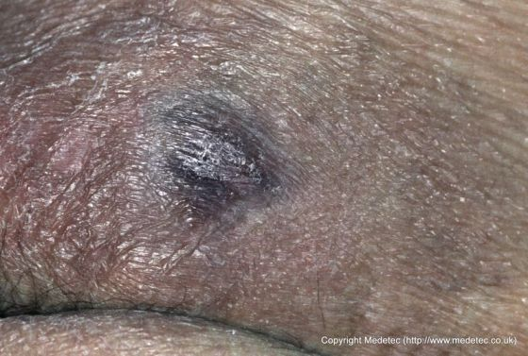 | Imagem original 560 x 377. No pipeline clÃ­nico, esta variante entra sem reduÃ§Ã£o proporcional automÃ¡tica porque o maior lado Ã© menor que 1024 px.
ROI / detecÃ§Ã£o nativa | 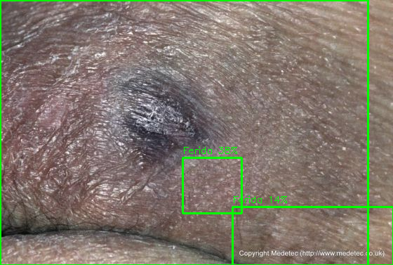 | Ferida vÃ¡lida: sim. FraÃ§Ã£o da Ã¡rea: 72.32%. Health score: 12.20. EstÃ¡gio previsto: estÃ¡gio 2.
Tecidos nativos | 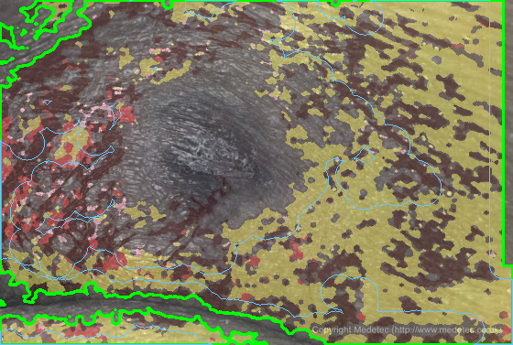 | Tecido primÃ¡rio: Esfacelo (Fibrina). Tempo de processamento: 2894.37 ms.
Entrada 224 x 224 | 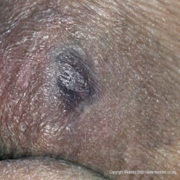 | A mesma imagem foi comprimida diretamente para 224 x 224 com cv2.INTER_AREA antes da anÃ¡lise.
ROI / detecÃ§Ã£o 224 x 224 | 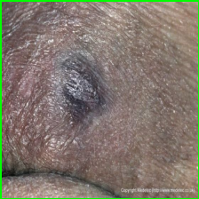 | Ferida vÃ¡lida: sim. FraÃ§Ã£o da Ã¡rea: 68.79%. Health score: 12.27. EstÃ¡gio previsto: estÃ¡gio 2.
Tecidos 224 x 224 | 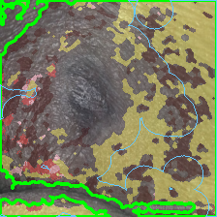 | Tecido primÃ¡rio: Esfacelo (Fibrina). Tempo de processamento: 1952.39 ms.
Arquivo: pressure_ulcers_2_0029_58c637e9.jpg. Tamanho nativo: 560 x 377. Pasta: pressure_ulcers_2. Nativo: tecido Esfacelo (Fibrina), estÃ¡gio previsto estÃ¡gio 2, health score 12.20, fraÃ§Ã£o da ferida 72.32%. 224 x 224: tecido Esfacelo (Fibrina), estÃ¡gio previsto estÃ¡gio 2, health score 12.27, fraÃ§Ã£o da ferida 68.79%. Delta absoluto de health score: 0.07. Delta absoluto de fraÃ§Ã£o da Ã¡rea: 3.53 pontos percentuais.

Caso de Estudo 2: mudanÃ§a de tecido primÃ¡rio apÃ³s resize para 224 x 224

Etapa | SaÃ­da visual | DescriÃ§Ã£o tÃ©cnica
Entrada nativa | 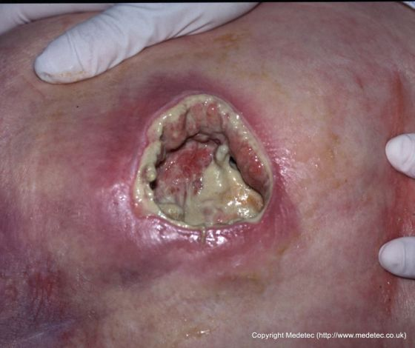 | Imagem original 560 x 470. No pipeline clÃ­nico, esta variante entra sem reduÃ§Ã£o proporcional automÃ¡tica porque o maior lado Ã© menor que 1024 px.
ROI / detecÃ§Ã£o nativa | 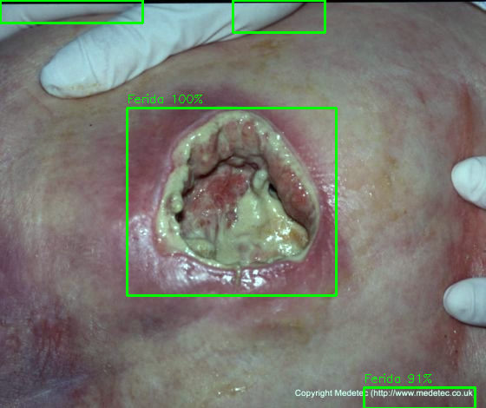 | Ferida vÃ¡lida: sim. FraÃ§Ã£o da Ã¡rea: 37.64%. Health score: 24.34. EstÃ¡gio previsto: estÃ¡gio 3.
Tecidos nativos | 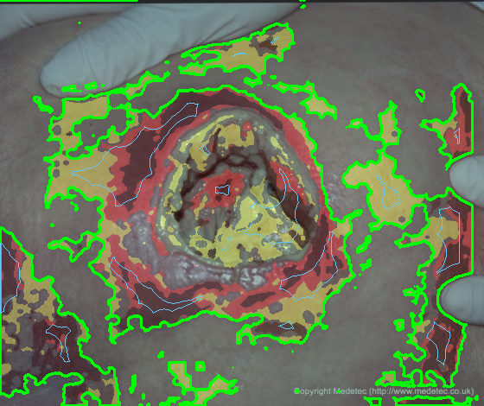 | Tecido primÃ¡rio: Esfacelo (Fibrina). Tempo de processamento: 2345.84 ms.
Entrada 224 x 224 | 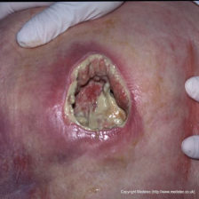 | A mesma imagem foi comprimida diretamente para 224 x 224 com cv2.INTER_AREA antes da anÃ¡lise.
ROI / detecÃ§Ã£o 224 x 224 | 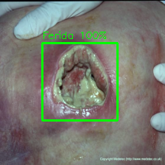 | Ferida vÃ¡lida: sim. FraÃ§Ã£o da Ã¡rea: 13.60%. Health score: 48.81. EstÃ¡gio previsto: estÃ¡gio 3.
Tecidos 224 x 224 | 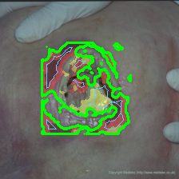 | Tecido primÃ¡rio: Tecido de Granulação. Tempo de processamento: 1993.71 ms.
Arquivo: pressure_ulcers_1_0083_5f51ca76.jpg. Tamanho nativo: 560 x 470. Pasta: pressure_ulcers_1. Nativo: tecido Esfacelo (Fibrina), estÃ¡gio previsto estÃ¡gio 3, health score 24.34, fraÃ§Ã£o da ferida 37.64%. 224 x 224: tecido Tecido de Granulação, estÃ¡gio previsto estÃ¡gio 3, health score 48.81, fraÃ§Ã£o da ferida 13.60%. Delta absoluto de health score: 24.48. Delta absoluto de fraÃ§Ã£o da Ã¡rea: 24.05 pontos percentuais.

Caso de Estudo 3: mudanÃ§a de estÃ¡gio previsto apÃ³s resize para 224 x 224

Etapa | SaÃ­da visual | DescriÃ§Ã£o tÃ©cnica
Entrada nativa | 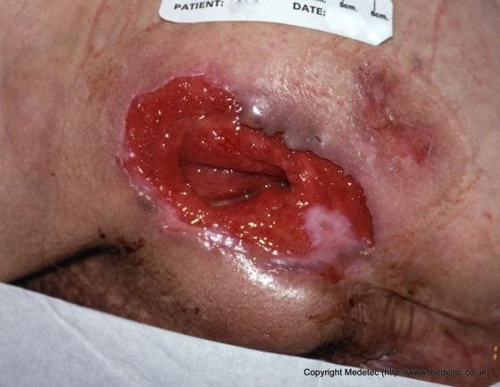 | Imagem original 560 x 433. No pipeline clÃ­nico, esta variante entra sem reduÃ§Ã£o proporcional automÃ¡tica porque o maior lado Ã© menor que 1024 px.
ROI / detecÃ§Ã£o nativa | 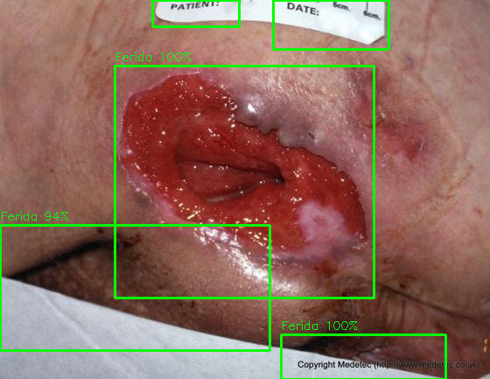 | Ferida vÃ¡lida: sim. FraÃ§Ã£o da Ã¡rea: 77.18%. Health score: 23.57. EstÃ¡gio previsto: estÃ¡gio 4.
Tecidos nativos | 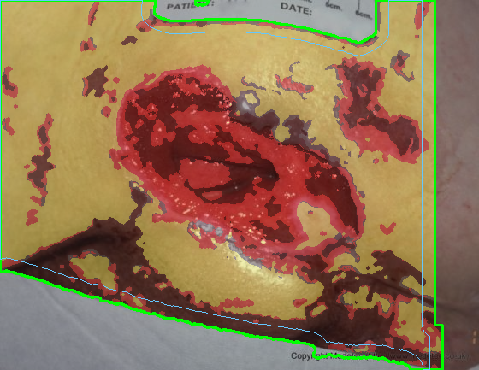 | Tecido primÃ¡rio: Esfacelo (Fibrina). Tempo de processamento: 2470.07 ms.
Entrada 224 x 224 | 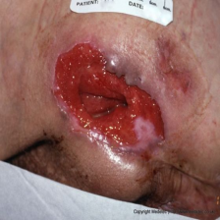 | A mesma imagem foi comprimida diretamente para 224 x 224 com cv2.INTER_AREA antes da anÃ¡lise.
ROI / detecÃ§Ã£o 224 x 224 | 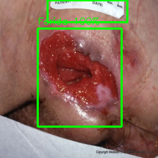 | Ferida vÃ¡lida: sim. FraÃ§Ã£o da Ã¡rea: 43.53%. Health score: 41.90. EstÃ¡gio previsto: estÃ¡gio 3.
Tecidos 224 x 224 | 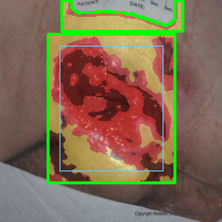 | Tecido primÃ¡rio: Esfacelo (Fibrina). Tempo de processamento: 1769.53 ms.
Arquivo: pressure_ulcers_1_0069_b00e3512.jpg. Tamanho nativo: 560 x 433. Pasta: pressure_ulcers_1. Nativo: tecido Esfacelo (Fibrina), estÃ¡gio previsto estÃ¡gio 4, health score 23.57, fraÃ§Ã£o da ferida 77.18%. 224 x 224: tecido Esfacelo (Fibrina), estÃ¡gio previsto estÃ¡gio 3, health score 41.90, fraÃ§Ã£o da ferida 43.53%. Delta absoluto de health score: 18.33. Delta absoluto de fraÃ§Ã£o da Ã¡rea: 33.64 pontos percentuais.

8 IMPACTO DO REDIMENSIONAMENTO
Na leitura comparativa entre a Medetec nativa e a mesma imagem em 224 x 224, os principais achados foram:

    - a validaÃ§Ã£o de ferida permaneceu estÃ¡vel em 100% dos pares, indicando que o resize nÃ£o fez o analisador deixar de reconhecer lesÃµes;
    - o tecido primÃ¡rio mudou em 43 de 175 pares, com aumento marcante de Tecido de GranulaÃ§Ã£o de 0 para 0 casos;
    - o estÃ¡gio previsto mudou em 18 de 175 pares, e a distribuiÃ§Ã£o deslocou mais casos para estÃ¡gio 4 apÃ³s o resize (78 para 86);
    - o delta absoluto mÃ©dio foi de 10.13 pontos percentuais na fraÃ§Ã£o da ROI e de 11.81 pontos no health score, sugerindo alteraÃ§Ã£o clÃ­nica relevante mesmo sem perda da taxa de processamento.

9 CONCLUSÃƒO E RECOMENDAÃ‡ÃƒO
Com base na Medetec de lesÃ£o por pressÃ£o, Ã© correto afirmar que o HEAL+ consegue processar imagens nativas maiores e que o comportamento clÃ­nico nÃ£o Ã© idÃªntico ao da mesma imagem comprimida para 224 x 224. Nesta base externa, o resize direto preservou a taxa de ferida vÃ¡lida, mas alterou a interpretaÃ§Ã£o de tecido, Ã¡rea relativa, health score e, em parte dos casos, o estÃ¡gio previsto.

    - o pipeline clÃ­nico atual leu e processou 175/175 imagens nas duas variantes;

    - 100% dos pares permaneceram vÃ¡lidos como ferida apÃ³s o resize, mas isso nÃ£o implicou equivalÃªncia clÃ­nica;

    - o health score mÃ©dio aumentou 11.60 pontos ao passar do nativo para 224 x 224;

    - o tecido primÃ¡rio mudou em 43 casos e o estÃ¡gio previsto mudou em 18 casos.

Para lesÃ£o por pressÃ£o em imagens originalmente maiores, a recomendaÃ§Ã£o Ã© manter a resoluÃ§Ã£o nativa atÃ© o ponto em que o motor clÃ­nico possa trabalhar sem achatamento quadrado. Se algum ramo profundo exigir 224 x 224, o ideal Ã© usar letterbox ou padding, e nÃ£o distorÃ§Ã£o geomÃ©trica direta.
    - manter a imagem nativa da Medetec como referÃªncia clÃ­nica principal;
    - evitar prÃ©-redimensionamento quadrado direto quando o objetivo for laudo tecidual e health score;
    - priorizar padding ou letterbox nos ramos que ainda exigirem entrada fixa 224 x 224.

Assim, a interpretaÃ§Ã£o final deste relatÃ³rio Ã© a seguinte:

- evidÃªncia real atual: a Medetec nativa maior preserva processamento estÃ¡vel e produz leituras clinicamente diferentes do 224 x 224;
- evidÃªncia ainda ausente: ground truth de estÃ¡gio, mÃ¡scaras manuais e medidas clÃ­nicas externas para validar qual variante estÃ¡ mais prÃ³xima do julgamento especialista;
    - principal risco tÃ©cnico a revisar: resize quadrado direto antes da anÃ¡lise tecidual e da classificaÃ§Ã£o de estÃ¡gio.

10 LIMITAÃ‡Ã•ES
Este resultado deve ser interpretado com as seguintes ressalvas:
    - a Medetec local nÃ£o traz rÃ³tulo verdadeiro de estÃ¡gio nem mÃ¡scaras manuais, entÃ£o a comparaÃ§Ã£o de estÃ¡gio Ã© apenas relativa entre variantes;
    - o acervo Ã© heterogÃªneo, com iluminaÃ§Ã£o, enquadramento e contexto clÃ­nico variados por se tratar de base externa raspada da web;
    - o ensemble adicional baseado em DermaIntel, MedSAM e BiomedCLIP permaneceu indisponÃ­vel no ambiente atual por dependÃªncias ausentes;
    - esta anÃ¡lise testa resize direto para 224 x 224; outras estratÃ©gias, como padding, ainda precisam ser medidas separadamente.

11 REPRODUTIBILIDADE
A validaÃ§Ã£o comparativa descrita neste documento pode ser reproduzida pelo script:
scripts/validate_medetec_pressure_resolution.py
O resultado consolidado usado nesta revisÃ£o foi salvo em:
output/validation/medetec_pressure_resolution_validation.json

12 ENCAMINHAMENTO PRÁTICO
Para produto, coleta e treinamento, recomenda-se adotar imediatamente:
manter a maior resoluÃ§Ã£o nativa disponÃ­vel atÃ© a etapa clÃ­nica do pipeline;
    - usar 224 x 224 apenas como requisito tÃ©cnico de compatibilidade, nÃ£o como substituto neutro da imagem maior;
    - revisar os ramos profundos para receber letterbox ou padding e medir novamente a estabilidade na Medetec;
    - se o objetivo for publicaÃ§Ã£o ou decisÃ£o clÃ­nica comparativa, incluir revisÃ£o especialista dos casos em que nativo e 224 x 224 divergiram.

REFERÊNCIAS
HE, Kaiming; ZHANG, Xiangyu; REN, Shaoqing; SUN, Jian. Spatial pyramid pooling in deep convolutional networks for visual recognition. IEEE Transactions on Pattern Analysis and Machine Intelligence, v. 37, n. 9, p. 1904–1916, 2015. DOI: https://doi.org/10.1109/TPAMI.2015.2389824. Disponível em: https://pubmed.ncbi.nlm.nih.gov/26353135/. Acesso em: 15 abr. 2026.

LEI, Changbin; JIANG, Yan; XU, Ke; LIU, Shanshan; CAO, Hua; WANG, Cong. Convolutional neural network models for visual classification of pressure ulcer stages: cross-sectional study. JMIR Medical Informatics, v. 13, e62774, 2025. DOI: https://doi.org/10.2196/62774. Disponível em: https://medinform.jmir.org/2025/1/e62774/. Acesso em: 15 abr. 2026.

REDISUS. Metadados do classificador especializado de lesão por pressão. [S. l.], 2026. Arquivo local: models/pressure_injury_stage_classifier/model_metadata.json. Acesso em: 15 abr. 2026.

REDISUS. Módulo de análise tecidual. [S. l.], 2026. Arquivo local:
src/processing/tissue_analyzer.py. Acesso em: 15 abr. 2026.

REDISUS. Módulo de detecção da ferida. [S. l.], 2026. Arquivo local:
src/processing/wound_detector_cv.py. Acesso em: 15 abr. 2026.

REDISUS. Módulo de segmentação da ROI. [S. l.], 2026. Arquivo local:
src/processing/roi_segmentation.py. Acesso em: 15 abr. 2026.

REDISUS. Medetec: metadados do subconjunto de lesÃ£o por pressÃ£o. [S. l.], 2026. Arquivo local:
dataset/medetec/metadata.json. Acesso em: 16 abr. 2026.

REDISUS. ValidaÃ§Ã£o comparativa Medetec nativa versus 224 x 224. [S. l.], 2026. Arquivo local:
output/validation/medetec_pressure_resolution_validation.json. Acesso em: 16 abr. 2026.

REDISUS. Script de validaÃ§Ã£o comparativa da Medetec em lesÃ£o por pressÃ£o. [S. l.], 2026. Arquivo local:
scripts/validate_medetec_pressure_resolution.py. Acesso em: 16 abr. 2026.

TALEBI, Hossein; MILANFAR, Peyman. Learning to resize images for computer vision tasks. In:
IEEE/CVF International Conference on Computer Vision (ICCV). Proceedings [...]. [S. l.]: IEEE, 2021.
p. 497–506. DOI: https://doi.org/10.1109/ICCV48922.2021.00055. Disponível em: https://openaccess.thecvf.com/content/ICCV2021/html/Talebi_Learning_To_Resize_Images_for_C omputer_Vision_Tasks_ICCV_2021_paper.html. Acesso em: 15 abr. 2026.
_for_Computer_Vision_Tasks_ICCV_2021_paper.html. Acesso em: 15 abr. 2026

